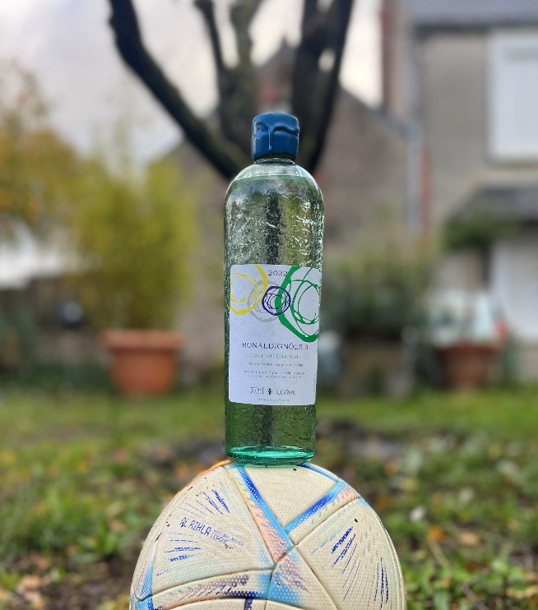

Ronaldignôle 3
Coup du chapeau
2022

Processus de fabrication :
Dans l’élevage de nos vins, nous effectuons des soutirages et récoltons par la suite les lies en fond de barrique. Elaboré avec les lies des cépages muscat, gamay et chenin, par lesquels va naître cette Ronaldignôle.
Alcool : 45%
Mise en bouteille : début août 2022
Nombre de bouteilles produites : 100 bouteilles

A la dégustation :
Commentaire de dégustation : Eau de vie douce avec de belles notes florales, une texture épaisse et onctueuse en bouche.
Idées de boissons/cocktails : Ti Punch, Gnôle tonic…
A déguster de préférence à température ambiante.

Cette Ronaldignôle vous est proposée en bouteilles de 70cl.

